# 任务描述

显示ceiling,floor等数据的界面

# 界面

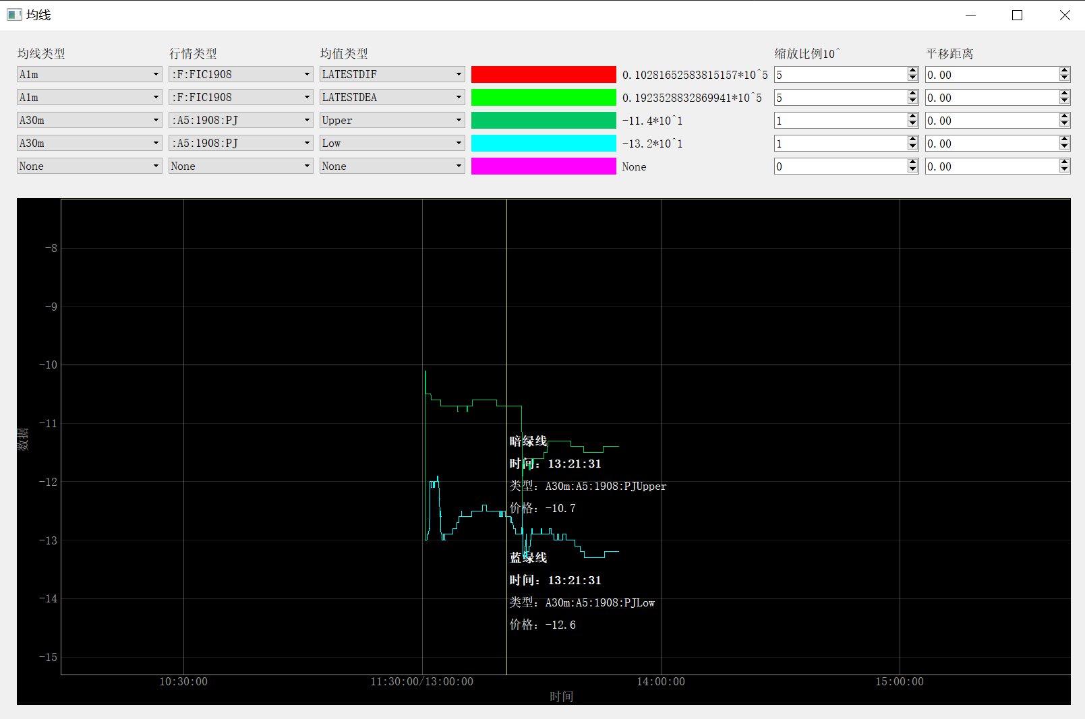

# 程序代码

RealTimeData/PlotLinexxx.py